JPerícia - Sistema de Perícia Forense

Especificação de Caso de uso
JPERICIA-UC06-03-Pesquisar Evidência

Histórico de Versões

Versão | Data | Responsável | Descrição da Alteração
1.0 | 07/07/2007 | Murilo Cadanus da Costa | Criação do documento.

Índice

Caso de Uso: JPERICIA-UC06-03-Pesquisar Evidência

Objetivo:
Permitir a pesquisa de evidências.

Atores:
Períto.

Pré-Condições:
O ator deve estar logado no sistema e ter as permissões adequadas.

Pós-Condições:
Lista de evidências conforme parametros preenchidos.

Fluxo Básico:
- O caso de uso tem início quando o ator seleciona a opção pesquisar evidência.
- O sistema exibe o formulário Evidência - Pesquisa (Tela 1) contendo os seguintes campos:
  - Perícia.
  - Nome organização;
  - Título;
- O ator informa os dados e clica em pesquisar.
- O sistema exibe a tela de lista com as evidências encontradas (FA1, FA2).
- Esse caso de uso é encerrado.

Fluxos Alternativos:

FA1: Seleção de uma evidência para atualização.
- O ator seleciona um registro e clica com o botão direito do mouse (Tela 2).
- O sistema apresenta o menu de opções.
- O usuário seleciona a operação “Atualizar”.
- Esse fluxo retorna para o passo 5 do fluxo principal.

FA2: Seleção de uma evidência para remover.
- O ator seleciona um registro e clica com o botão direito do mouse (Tela 2).
- O sistema apresenta o menu de opções.
- O usuário seleciona a operação “Remover”.
- Esse fluxo retorna para o passo 5 do fluxo principal.

Protótipo de Telas:

Evidência – Pesquisa
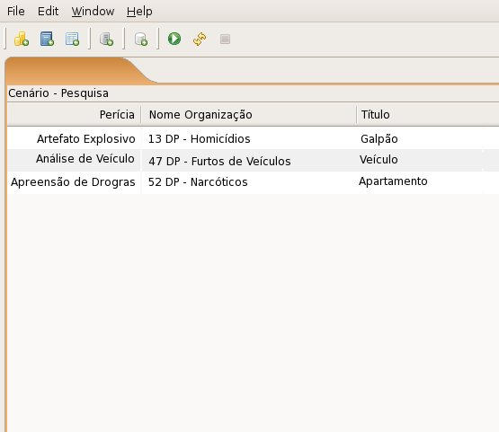
(Tela 1)

Evidência – Pesquisa (Alterar / Remover)
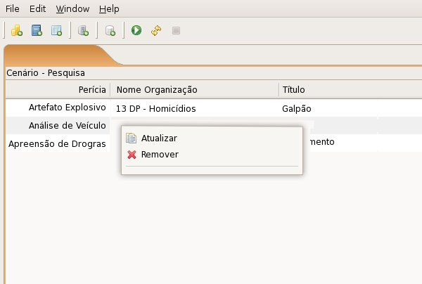
(Tela 2)

